彰化縣和美鎮和仁國民小學
班級平板載具使用手冊
── 載具管理教師（導師）操作指引 ──

彰化縣 115-118 年數位學習精進方案 2.0
適用機種：iPad ／ Chromebook ／ Surface Go 適用年級：1-6 年級
主管單位：教務處資訊組
版本：第 1 版 發行日期：115 年8月1日

〇、用語說明（請務必先看）
為避免本校財產登記資訊與班級實際管理責任混淆，本手冊區分以下兩個名詞：
名詞 | 定義 | 角色說明
財產保管人 | 學校財產標籤上登記的法定保管人（資訊組長） | 負責對外（總務處、主計、審計）之財產登記、報損、報廢、財產異動
載具管理教師 | 班級實際保管、使用、維護平板與充電車之導師 | 負責對內之日常管理、學生使用秩序、清點、簡易故障通報

重要：本手冊所稱「載具管理教師」即班級導師。班級點交完成後，設備日常管理責任由導師承擔；法定財產登記資訊不變更（仍以原財產標籤為準）。詳細責任範圍以《班級平板載具點交單》所載為憑。

一、政策與配發背景
本校平板載具來源及法規依據說明如下：

1-1 第 1 期：教育部精進方案（111-114 學年，已結束）
- 計畫名稱：教育部「推動中小學數位學習精進方案」。
核定依據：行政院 110 年 12 月 16 日院臺教字第 1100036597 號函 核定。
- 本校Chromebook ／ Surface Go即由此期計畫補助採購。

1-2 第 2 期：彰化縣 115-118 年數位學習精進方案 2.0（本期）
計畫名稱：彰化縣 115-118 年數位學習精進方案 2.0（縣府於 115 年 5 月 18 日記者會宣布「生生有平板」全縣達標）。
採購案名：彰化縣政府「115 年度中小學數位學習行動載具採購案」。
標案日期：中華民國 115 年 1 月 22 日（公開於政府電子採購網）。
計畫期程：115-118 學年（4 年保固期）
執行廠商（B 區，本校所屬）：國眾電腦股份有限公司（負責和美鎮等 19 鄉鎮）。
- 採購數量：近 7 萬台平板，達成全縣 3-12 年級「一生一機」。

1-3 本校配發概況
本校共30班（1-6 年級），每班配發1台40U充電車（富動科技），可裝40台載具。配發機型如下：
車號區段 | 載具型號 | 車數 | 來源 | MDM 管理
A ─ S | APPLE iPad 11th | 19 車 | 115 採購（新機） | SUDO MDM
U ─ X | ASUS CM3206 Chromebook | 4 車 | 既有計畫設備 | 沿用既有機制
Y ─ AG | Surface Go | 7 車 | 既有計畫設備 | 沿用既有機制

1-4 配發邏輯（重要：本手冊適用 1-6 年級全部導師）
本期教育部政策不含「教師機」，但實際教學上老師仍需備機。
本校策略：不分年級混合配發三種機型，由資訊組統籌調度，1-6 年級導師都可能拿到 iPad、Chromebook 或 Surface Go 任一機型。請依您班上實際分配到的機型，參閱對應章節（第三章 iPad、第四章 Chromebook、第五章 Surface Go）。

1-5 本期法源依據
本校載具配發、管理與賠償，依下列規定辦理：
- 教育部「載具借用機制與保管辦法」。
- 彰化縣政府「115 年度中小學數位學習行動載具採購案」需求說明書（114 年 12 月）。
- 「彰化縣政府及所屬機關學校經管縣有財物遺失或毀損賠償方法及金額計算方式基準」。
- 本校學生公物維護管理及損害賠償要點。

二、共通使用規範（不分機型，全部適用）

2-1 黃金六法則
- 雙手取用，桌面淨空：避免碰撞、傾倒、飲食污染。
- 嚴禁移動中使用：不得邊走邊滑、不得攜出校外（教師教學用途除外，學生須簽《學生數位學習載具校外攜用家長同意暨切結書》）。
- 不改設定、不下載個人 App：使用學校管理帳號，不得私自更換作業系統、越獄、Powerwash。
- 用畢登出、放回原號：每台平板依座號使用、依座號歸位。
- 故障當下回報：取用當下若發現外觀或系統異常，立即向載具管理教師（導師）回報並記錄，以釐清責任。
- 回車上鎖、接電：使用後務必歸位上鎖、接上充電線、清點數量。

2-2 護眼規範建議（彰化縣 3010 原則）
- 低年級不建議長時間使用電子化設備教學。
- 中年級：上午、下午各最多使用 30 分鐘。
- 高年級：建議隔節使用。
- 持續使用 30 分鐘即休息 10 分鐘（3010 原則）。
- 載具與眼睛保持 35 公分以上距離，與視線同高。

2-3 電池保養
- 電量維持 30% ─ 80% 之間最理想，勿等電量低於 10% 才充電。
- 下班後、假日、連假不充電（避免過充）。
- 假日、國定假日、寒暑假充至 80% 後關機並斷電拔線。

2-4 網路使用
- 使用班級內的WIFI連線
- 學生使用一律登入學校統一帳號，禁止使用個人帳號。

2-5 配件保留原則
觸控筆、保護套：視為消耗品，若遺失或損壞，現階段無法補發
（學校會盡量留用，但缺著也只能將就）。

2-6 學生使用規範（建議由導師宣導並張貼於教室）
以下 10 條為學生使用平板的基本守則，請導師於開學第一週宣導，並可請小朋友抄錄或張貼於教室公告區：
- 每位同學固定使用一台平板（依座號分配），負有妥善保管之責任。
- 遵守網路使用規範，配合老師教學活動，**不要使用老師沒有指定的軟體**。
- **拍照、錄影須先得到老師同意**，並注意禮儀（不對著同學亂拍、不偷錄）。
- 老師講課、非操作平板時，**平板一律面向黑板或闔上**（依老師指示）。
- **請勿與同學交換平板使用**，避免個資外洩、責任不清。
- **不可自行安裝 App、更改設定、登入個人帳號**（含 Apple ID、Gmail）。
- 課堂中如遇設備故障，先與同學共用，課後通報老師處理。
- 若為人為破壞，需負擔維修費用，並暫停使用至維修完畢。
- 平板不得攜出教室（除非經學校核可校外攜用，依《學生數位學習載具校外攜用家長同意暨切結書》辦理）。
- 違反規範情節嚴重者，**將依校規處理，並暫停平板使用權**。

三、iPad 操作要點（A 車 ─ S 車）
機型：APPLE iPad 第11代（iPad 11th），11吋 Liquid Retina 螢幕，A16晶片。

3-1 開關機與登入
- 開機：右上側電源鍵長按，出現 Apple Logo。
- 解鎖：無密碼。
- 學生帳號：使用彰化縣 G 帳號或學校管理帳號。

3-2 建議常用 App
- Google classroom：師生互動、繳交作業（使用彰化 G 帳號登入）。
- 因材網／PaGamO／Quizlet：自學練習。
- GoodNotes／Keynote／iMovie：筆記、簡報、影像創作。
- Safari：瀏覽器。

3-3 SUDO MDM 行動裝置管理
本校 iPad 採用 SUDO MDM 統一管理。
- MDM 授權 4 年（自驗收次日起算）。
- 老師不需自行安裝 App，需要新增 App 請洽資訊組。
- 平板勿執行「清除所有內容和設定」，會脫離 MDM 管控，需送資訊組重新註冊。暑假調撥時，Apple ID 一定要登出！否則廠商會把載具還給老師。

3-4 SUDO MDM 軟體下載方式
iPad由縣網直接派送App，若有需要請事先填寫《App 派送申請表》，填寫完成派送後平板連上網路就會自動下載App，若無則依以下步驟下載。

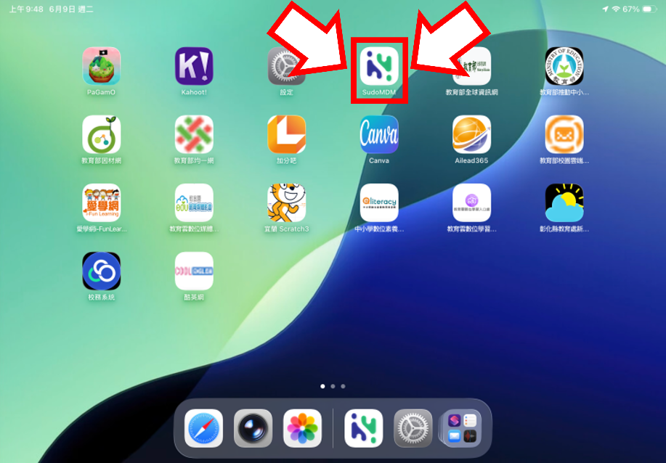
1.點擊「SudoMDM」

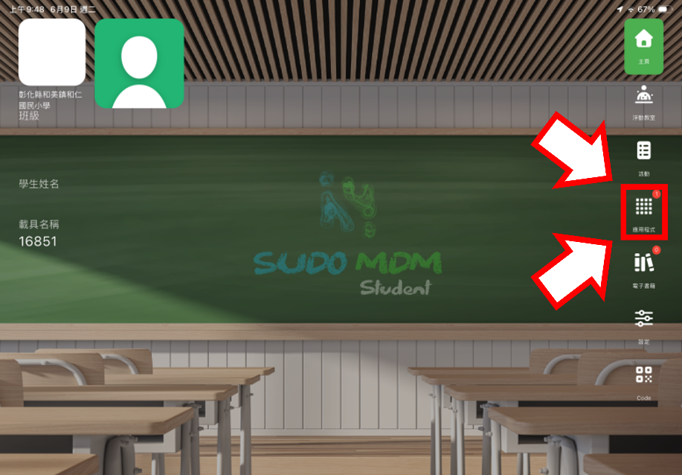

2.點擊右側「應用程式」

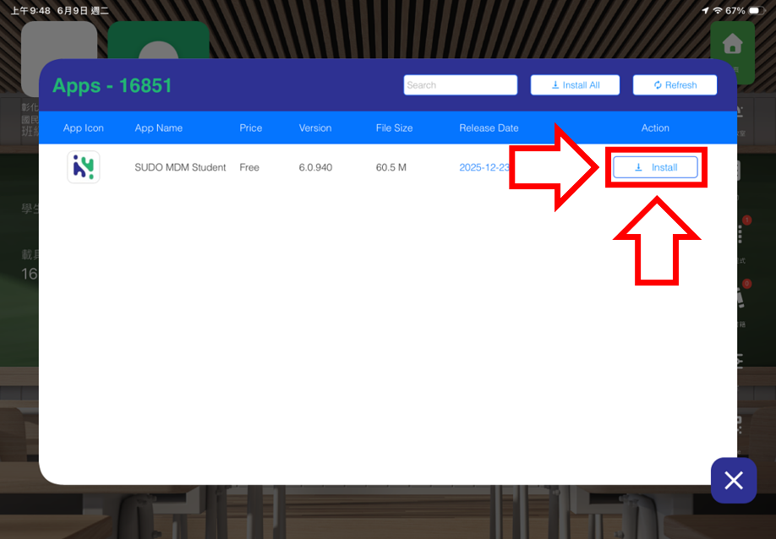

3.點擊右側「Install」

3-4 iPad 常見問題
狀況 | 處理
平板顯示「遺失模式」訊息 | 立即通知資訊組（已被學校遠端鎖定）
App 無法開啟 | 重新啟動 iPad（電源鍵 + 音量上鍵）；仍不行 → 報修
螢幕無觸控反應 | 拔下保護殼、清潔螢幕；仍不行 → 報修

3-5 iPad 觸控筆（屬消耗品，損壞不換不修不補）
本期 iPad 隨機配發觸控筆 1 支，並附「觸控筆充電盤」（10 隻用，國眾贈品）。
若是原本未申請觸控筆的教師，可以視需求補申請
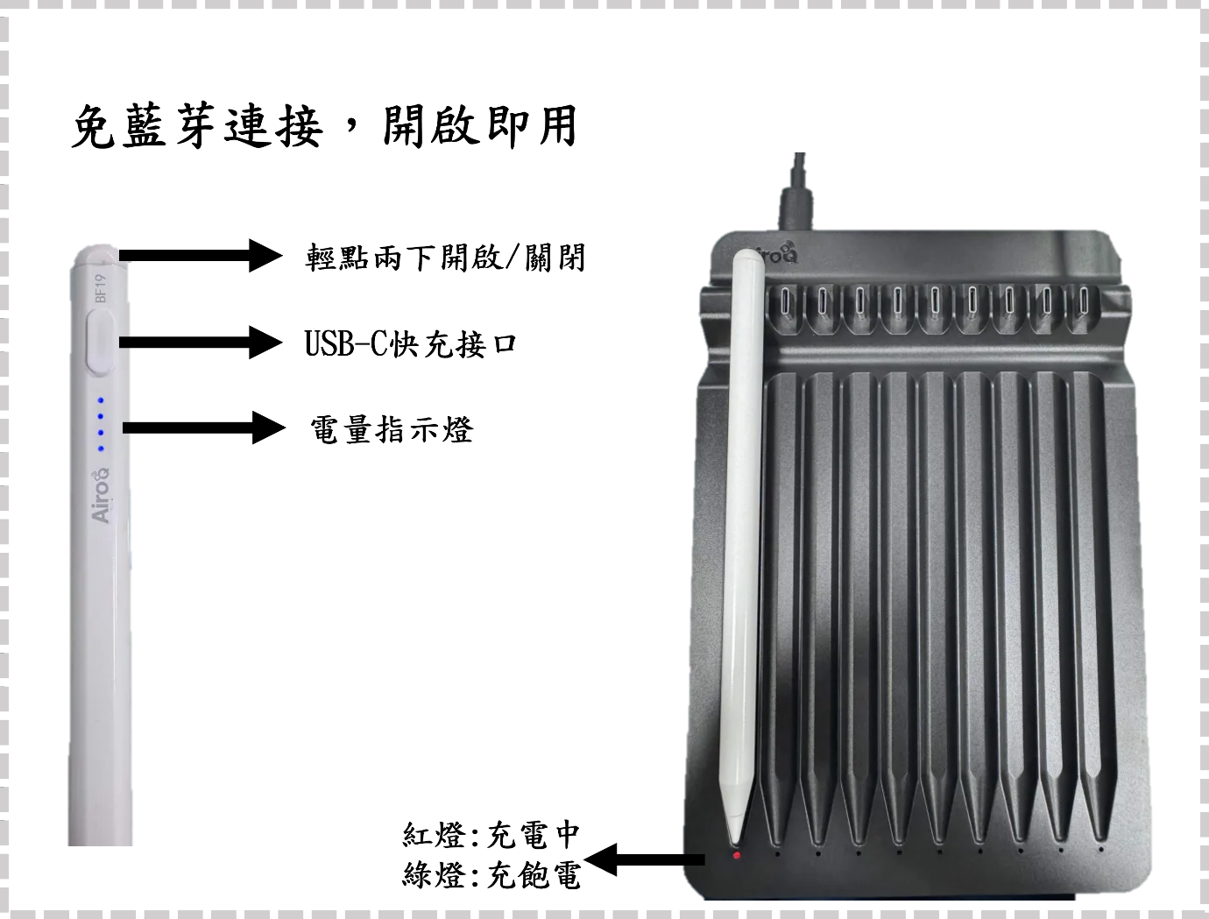
（一）使用注意事項
- 收納：iPad 原廠保護套有筆槽，請依槽位收納，不要散放桌面或抽屜。
- 充電：透過觸控筆充電盤；勿插太緊、勿邊充邊用造成接頭斷裂。
- 禁止：摔落、咬合、彎折、泡水、與磁鐵長期接觸。
- 放回充電車時必須確認觸控筆已收入筆槽。
- 若筆尖(筆頭)磨損，可找資訊組更換(如有庫存)。

四、Surface Go、Surface Go改Chromebook 操作要點（U 車 ─ AD車）
【注意】Surface、GoChromebook為本校既有計畫遺留設備，不在本期 115 採購案範圍內。報修管道與新機不同，請以校內既有管理機制為準，必要時請洽資訊組協助。

4-1 開關機與登入
- 登入密碼：12345678
- 開機：掀開上蓋自動開機，或按鍵盤右上角「電源鍵」。
- 登入：使用彰化縣 Google 教育帳號。
嚴禁使用學生個人 Gmail 登入（學校 MDM 過濾、上網紀錄、應用程式派送都將失效）。

4-2 Google WorkSpace MDM 管理
本校 Chromebook 採用 Google WorkSpace 統一管理（永久授權買斷）。
- 自動安裝應用程式、設定書籤、過濾網站。
- 學生若執行 Powerwash 後重新連網，會自動回到學校網域（強制重新註冊已啟用）。

4-3 Chromebook 常見問題
狀況 | 處理
學生反映「無法登入」 | 確認是否輸入完整帳號（含 ＠ chc.edu.tw）；密碼錯誤鎖定 → 找資訊組重設
螢幕顯示「裝置已由貴單位管理」 | 正常現象，表示 Google 管理控制台已生效
學生執行 Powerwash 後無法用 | 已啟用強制重新註冊，重新連網即會自動回到學校網域。仍異常 → 報修
觸控板失靈 | 重新啟動（電源鍵長按 8 秒）；仍不行 → 報修

4-4 長期保存（寒暑假）
- 充電至 80% 以上 → 關機 → 拔除電源。
- 勿持續插在充電車上整個假期（會縮短電池壽命）。
- 不要堆疊超過 7 台（壓壞螢幕）。

六、充電車管理（40U 富動科技）
本校配發之 40U 充電車（富動科技），可裝 40 台載具，車身有號碼標示、防盜鎖、煞車輔助輪。

6-1 日常規範
- 車門平時上鎖，鑰匙由載具管理教師（導師）保管，勿讓學生隨意取用整車鑰匙。
車門為壓克力材質，開關門時請輕施力，避免過度用力造成門片裂損。若門片已有裂痕，請立刻通報資訊組轉廠商檢視。
- 車身嚴禁堆放雜物、衣物、教具。
- 移動充電車時：先收線、關門、放慢速度，勿在走廊嬉鬧推車。
充電車跟著導師走，不跟著教室。即使換教室上課，充電車仍應隨導師移動至上課地點，由資訊組協助安排搬運路線。

6-2 平板車上鎖
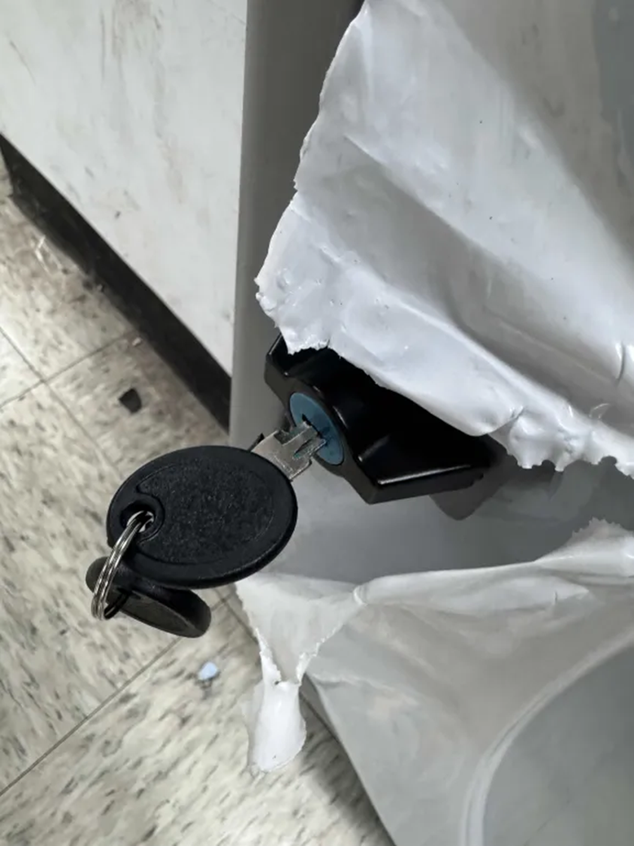
- 上鎖時，鑰匙請勿插到底。插入約一半深度（至鑰匙可順利轉動之位置）後旋轉，即可上鎖。鑰匙若插到底，鎖芯無法旋轉，將無法上鎖；此為本款鎖具特性，非故障。

6-3 平板放回車內的正確方向（重要）
【常見錯誤】平板收回車格時，請務必「鏡頭面（保護套開口面）朝下」放入。若保護套開口朝上，因翻蓋未能完全遮住螢幕，會造成螢幕「持續喚醒未進入睡眠」，導致過度耗電與電池損耗。

- 正確：保護套開口朝下，平板鏡頭面向車格底部。
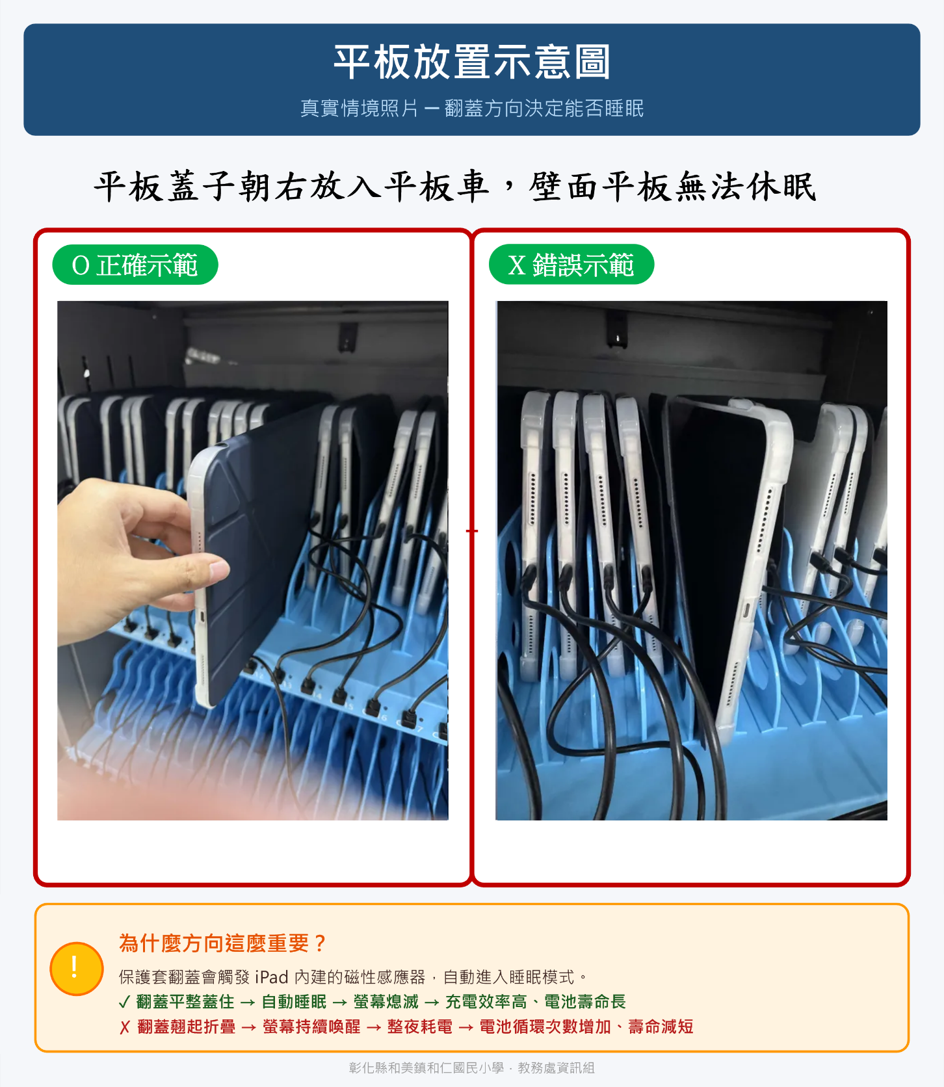
- 錯誤：保護套開口朝上，導致螢幕長時間亮屏。

七、故障、遺失、損壞處理流程

7-1 報修管道（115 採購新機）
iPad（A-S 車）與由國眾電腦負責保固維修。報修管道：
- 透過資訊組轉廠商。

7-2 廠商服務時間承諾
回應時間：報修後 4 工作小時內 回應。
處理完畢：16 工作小時內 處理完畢（或提供備品暫用）。

7-3 簡易故障（可現場處理）
症狀 | 第一線處理
無法開機 | 確認電量、長按電源鍵強制重啟
連不上 Wi-Fi | 關閉再重新啟用 Wi-Fi、改連其他 SSID
App 卡住 | 強制關閉 App 後重開
螢幕髒污 | 使用乾燥不織布輕拭，勿用酒精或濕紙巾直接擦螢幕

7-4 損壞處理（重要）
情境 | 處理方式
新機自然損壞（115 採購） | 洽國眾電腦報修，保固期內免費維修
新機人為損壞（115 採購） | 由資訊組拿來跟數辦換（數辦有備用機庫存）
舊機任何原因損壞 | 直接報廢（沒保固了）
教學正常使用之自然耗損 | 不賠償
學生過失（摔落、潑灑、亂按設定） | 依本校學生公物維護管理及損害賠償要點辦理
載具管理教師未妥善管理（如未上鎖致竊） | 依公務人員管理責任處理

7-5 舊機故障處理 SOP（重要）
【為什麼舊機都是「直接報廢」？】111 年舊機距今已 4 年，殘餘價值低、不值得修；既有載具自 115/9 月起完全無保固維護。所以縣府的設計是：舊機壞了就報廢，不修。

當班上的舊機（111 年精進Chromebook、或 Surface Go 既有設備）發生故障時，導師請依下列步驟處理：
- 嚴禁請勿自行處置：不要丟棄、不要拆解、不要私自收存。所有舊機都仍是縣有財產，違規處置會涉及財產管理責任。
- 當日通報資訊組，註明：機型（舊 iPad／Surface Go）、車號＋座號、故障症狀、發生原因（如已知）、發生時間。

7-6 舊機故障的責任歸屬
「報廢」不代表「無責任」。即使舊機直接報廢，責任歸屬仍依下列原則：
情境 | 責任
教學正常使用、自然耗損 | 不賠償，直接報廢
電池膨脹、螢幕無端失靈等機器自身故障 | 不賠償，直接報廢
學生過失（摔落、潑灑、亂按設定） | 依本校學生公物維護管理及損害賠償要點辦理（即使報廢仍需釐清過失）
導師未上鎖致竊、長期遺漏未通報致損壞擴大 | 依公務人員管理責任處理（這就是點交單的重要性）

八、學期初與學期末標準作業

8-1 學期初（開學前一週）
- □ 領取《班級平板載具點交單》並核對配發內容。
- □ 開機檢查每台平板（充電、連網、登入）。
- □ 確認車鑰匙、財產標籤完整。
- □ 完成簽收後將點交單副本繳回資訊組。
- □ 向學生宣導「黃金六法則」與 3010 護眼原則。

8-2 學期末（結業式前一週）
- □ 依座號清點全車平板數量。
- □ 檢查外觀有無損傷、配件是否齊全。
- □ 充電至 80% 並關機（寒暑假用）。
- □ 異常項目通知資訊組。
- □ 鑰匙由導師保管。

8-3 學年度結束（畢業班／換班）
- □ 由原載具管理教師（導師）清點。
- □ 完成清點後，視情況重新進行班級點交（換新導師）。

8-4 使用率提醒
教育部 MDM 會統計各校使用率，並依流量給頻寬補助。請鼓勵實際融入教學使用，但不要單純為「開機率」開機，應以教學品質為主。

九、班級管理常見問題 Q&A

Q1 科任課需要不同機型怎麼辦？
某科任教師若需要本班所配發以外的平板類型（例如本班是 Chromebook 但科任課需要 iPad），目前解法：
- **跨班借用**：與校內其他班級協調，借用相同機型的充電車整車過來上課，使用後歸還。

Q2 充電車車門裂了怎麼辦？
本校配發之 40U 充電車車門為**壓克力材質**，較傳統金屬車門輕但易裂。常見裂損原因：
- 用力推門關閉、用腳踢上。
- 學生在門上撞擊、靠坐。
- 車輛碰撞牆面、桌椅。
發現裂痕請立即通報資訊組，由廠商（富動科技）依保固處理。**4 年保固期內自然損壞免費維修**，但人為破壞不在保固範圍。

Q3 平板放入車格的正確方向？
**鏡頭面（保護套開口面）朝下**放入。原因：
- 保護套有翻蓋設計：闔上時磁吸觸發「自動睡眠」。
- 若開口朝上放入，翻蓋會被車格頂部頂開，造成螢幕持續喚醒未進入睡眠。
- 後果：整夜耗電、電池循環次數增加、寒暑假後可能完全沒電甚至無法開機。
建議在充電車旁張貼示意圖（可向資訊組索取），讓學生依圖示放入。

Q4 iPad 想新增軟體怎麼辦？
本校 iPad 採用 **SUDO MDM** 由縣府統一派送 App，**校方不能自行安裝**。流程：
- 導師填寫《App 派送申請表》送資訊組（含 App 名稱、用途、適用年級、是否付費）。
- 資訊組轉縣網中心審核。
- 通過後由縣網透過 MDM 派送至全縣或指定學校。
【提早申請】整個流程約需 **數日至數週**（付費 App 還要採購流程），請於課程前**提早 1 個月以上申請**，避免影響教學進行。

Q5 平板車跟著班級走還是跟著教室走？
**平板車（含車內所有平板）一律跟著導師走，不跟著教室**。
- 換教室上課：充電車隨導師移動至上課地點。
- 專科教室教學：自帶充電車到專科教室。
- 移動時請依本手冊「6-1 日常規範」搬運（先收線、關門、放慢速度）。
- 導師職務異動或班級交接時，依《班級平板載具點交單》辦理載具管理教師變更，**充電車跟著新導師**。

Q6 平板可以校外攜用（帶回家）嗎？
**原則上不開放**。若家長有強烈需求（例如完成線上作業、停課不停學、學習扶助），須：
- 家長填具《學生數位學習載具校外攜用家長同意暨切結書》。
- 經導師、資訊組、教務主任三方核章。
- 學校可視個案決定是否核准，且**保留隨時收回的權利**。
詳見附件《學生數位學習載具校外攜用家長同意暨切結書》。

附件清單
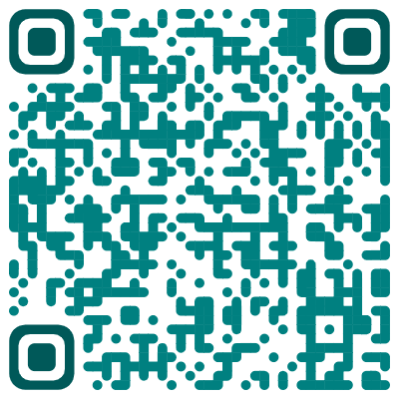
《班級平板載具點交單》 相關文件QRcode
《學生數位學習載具校外攜用家長同意暨切結書》
《期末清點異常表》
《App 派送申請表》
《平板載具財產物品清點移交清冊》
《班級平板瀏覽器網頁封鎖申請單》
本手冊由教務處資訊組編訂。

